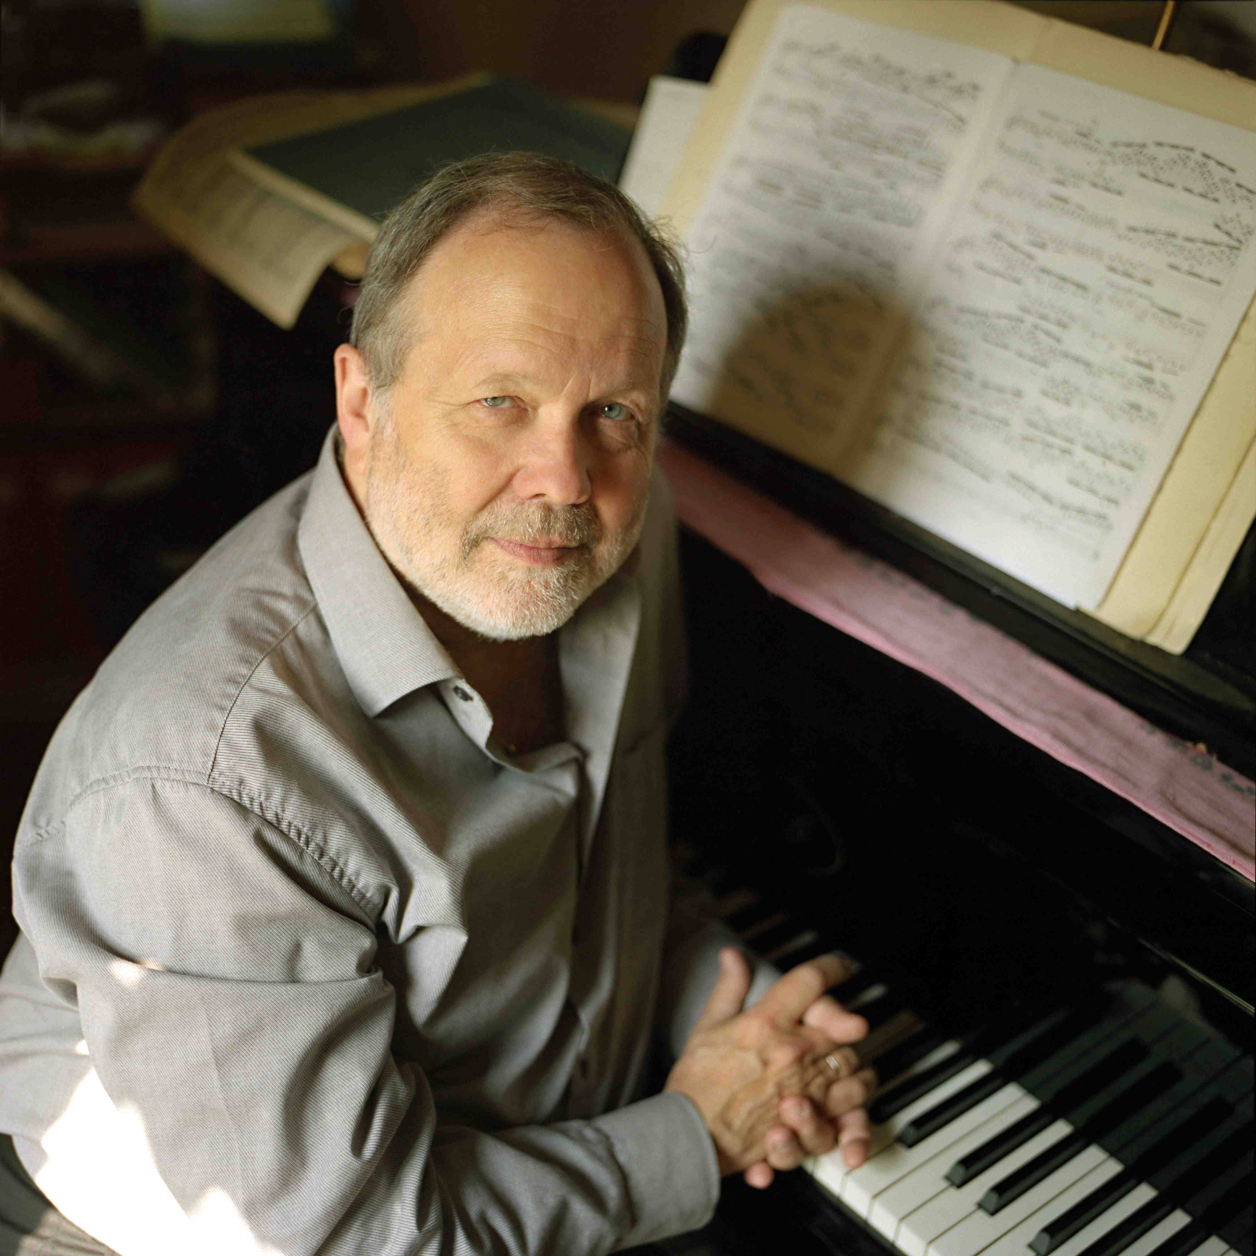
© Jean-Marc Gourdon Jean-Claude Pennetier – Piano

Brillant représentant de l’école française, riche d’un parcours musical varié (musique contemporaine, pianoforte, direction d’orchestre, musique de chambre, théâtre musical, composition, enseignement), Jean-Claude Pennetier trouve son expression privilégiée dans ses activités de pianiste soliste et récitaliste.

Après avoir été formé au Conservatoire National Supérieur de Musique de Paris, il se distingue dans les plus grands concours internationaux – Premier Prix Gabriel Fauré, Deuxième Prix Marguerite Long, Premier nommé du Concours de Genève, Premier Prix du Concours de Montréal – et commence alors une carrière brillante et singulière.

« Éblouissant », « Magistral », « Ensorcelant », Jean-Claude Pennetier est l’un des plus grands interprètes actuels. Il se produit avec des orchestres de renommée internationale : Orchestre de Paris, Orchestre de Chambre de Paris, Staatskapelle de Dresde, NHK de Tokyo, Orchestre de la Radio de Lugano, Orchestre de Séville, Orchestre National de Lille, Orchestre National de Bordeaux-Aquitaine… Il est l’invité des plus belles salles à travers le monde et des grands festivals : Théâtre des Champs-Elysées, Salle Pleyel, Festival de la Roque d'Anthéron, Festival de Prades, Lille Piano(s) Festival, Chopin à Bagatelle, Printemps des Arts de Monte-Carlo, George Enescu Festival, Festival de Seattle, « Nuits de Moscou », et autres manifestations prestigieuses dont ‘’La Folle Journée’’ de Nantes, Tokyo, Bilbao, Varsovie.

Jean-Claude Pennetier est l'un des rares artistes français à effectuer plusieurs tournées, chaque saison, aux États-Unis et au Canada. Il se produit également régulièrement en Asie : à Hong Kong, au Japon.
Ses disques Beethoven, Schubert, Schumann, Brahms et Debussy chez Lyrinx ont reçu les plus grandes distinctions de la presse musicale. Au nombre de ses enregistrements figurent la musique de chambre de Ravel et deux disques consacrés à Mozart, réalisés en collaboration avec Michel Portal et le Quatuor Ysaÿe.

En 2009 est paru le premier volume de l’Intégrale qu’il consacre à l’œuvre pour piano seul de Gabriel Fauré dont il est aujourd’hui l’un des plus grands interprètes. Cet enregistrement gravé chez Mirare a été récompensé d’un « Diapason d’Or » et a été très chaleureusement salué par la presse internationale. Son double disque consacré à Schubert paru en octobre 2010, toujours pour le label Mirare, fut un événement récompensé lui aussi d’un « Diapason d’Or ». Est paru en 2011 le très attendu deuxième volet de son Intégrale Fauré.

